Esquema Referencial para la Liquidación de Haberes
Abril 2020
Introducción:
Las particulares circunstancias derivadas de las medidas tomadas por el gobierno nacional tendientes a paliar las consecuencias de la declarada pandemia global, determinaron importantes cambios en el ámbito laboral, y consecuentemente la adecuación a estos nuevos escenarios.
Esto implicó la emisión de normativa que en sus distintos niveles jerárquicos (Decretos, Disposiciones, Resoluciones Generales y otras), contemplaran las diferentes situaciones que se presentan al momento de efectuar la liquidación de los haberes del personal en relación de dependencia.
Lamentablemente el cuerpo normativo ha sido muy profuso, y en algunos casos en particular hasta confuso. Instancias de menor rango jerárquico que debían reglamentar los lineamientos generales plasmados por el PEN, han incorporado algunas variantes y/o requisitos extras, que solo han contribuido a incrementar cierta confusión reinante.
En este marco, los miembros de la Comisión de Laboral y Seguridad Social de la FACPCE, que representan a la totalidad de los profesionales de Ciencias Económicas de todas las jurisdicciones del país, entendieron necesario realizar un informe o recomendación, que aporte una forma práctica de liquidación de haberes, conforme la normativa vigente.
En la presente guía se consignan como consideraciones preliminares las situaciones básicas contempladas para cada uno de los supuestos; las liquidaciones base de referencia; el contexto en que se ha desarrollado cada modelo; el gráfico correspondiente a cada propuesta; y por último dejamos aclarado que la totalidad de la normativa aplicada, se encuentra en el informe publicado en la página web de nuestra federación.

Consideraciones Preliminares:
- Las situaciones prácticas planteadas no se basan en CCT alguno.
- Partimos de la base que el importe neto del recibo de haberes del período febrero 2020 es igual al del período abril 2020.
- Consideramos que la modalidad de contratación es a tiempo indeterminado completo.
- Se trata de un empleador enmarcado en el artículo 19, inciso b) de la Ley Nº 27.541, aplica una alícuota del 18% para las contribuciones de la Seguridad Social.
- Se aplica la reducción de la base de cálculo para las Contribuciones de Seguridad Social prevista por el artículo 22, de la Ley Nº 27.541.

- El valor vigente es de $ 7.003,68 y para actividades de determinados sectores económicos el Mínimo No Imponible es de $ 17.509,20.
- No se ha contemplado para este caso la reducción de $ 1.800 dispuesta para las Contribuciones Patronales, conforme Art. 23 Ley 27.541, Dto. 99/2019 y Resolución General (AFIP) Nº 4.661.
- A las contribuciones liquidadas se le deberá adicionar las contribuciones a la ART y el SCVO.

Modelos de Liquidación de Haberes:
Liquidaciones de Referencia

- Base de cálculo Mes de febrero de 2020

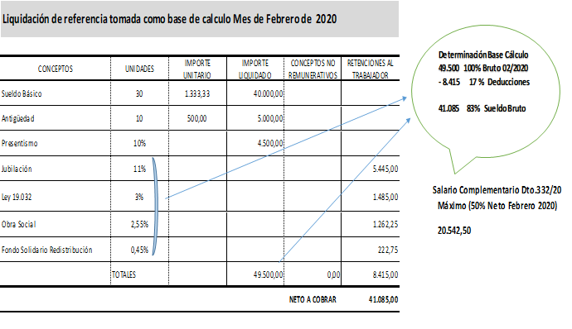

- Liquidación normal mes de abril de 2020 y Liquidación normal con determinación del costo de la nómina salarial

CASOS:
Situación 1 - Trabajador que presta servicios normalmente en forma presencial
Premisas:
Trabajador: presta servicios en forma presencial por realizar tareas en actividades consideradas esenciales. También es aplicable a aquellos trabajadores que presten servicios habituales en forma remota (Home Office).
Empleador: Afip le asignó los beneficios ATP, conforme lo dispuesto por el Decreto Nº 332/2020
Definiciones:
Definimos que el “Salario Complementario” es una asistencia económica otorgada por la ANSeS, debiendo ser considerado a cuenta del pago de las remuneraciones liquidadas para el período.
¿Qué aportes y contribuciones corresponden ingresar cuando se le otorga al empleado el Salario Complementario?
Se deben ingresar aportes y contribuciones sobre la remuneración bruta de abril 2020. El Salario Complementario funciona como un Adelanto de Sueldos y como tal no está afectado a retenciones.

Situación 2 -Trabajador en aislamiento obligatorio que no presta servicios
Premisas:
Trabajador: no presta servicios por el Aislamiento Social, Preventivo y Obligatorio (ASPO)
Empleador: opta por la aplicación del artículo 223 bis LCT (sector SIN acuerdo marco RG 397/2020 obligado a homologación formal)
Definiciones:
La Suspensión Concertada del Artículo Nº 223 bis de la LCT y el Salario Complementario del Programa ATP pueden convivir en la misma liquidación.
El Artículo 223 bis de la LCT, prevé una asignación no remunerativa en compensación por la suspensión de la prestación laboral.
El Salario Complementario es una asistencia económica otorgada por la ANSeS, considerado a cuenta del pago de las remuneraciones o de la asignación prevista en el citado Artículo 223 bis de la LCT.
¿Qué aportes y contribuciones debe tributar la Asignación No Remunerativa?
El empleador tributará las CONTRIBUCIONES de las Leyes Nº 23.660 y Nº 23.661, es decir del Régimen Nacional de Obras Sociales y Sistema Nacional del Seguro de Salud-FSR.
También corresponderá ingresar el Seguro Colectivo de Vida Obligatorio.
Situación 3 - Trabajador en aislamiento obligatorio que no presta servicios
Premisas:
Trabajador: no presta servicios por el Aislamiento Social, Preventivo y Obligatorio (ASPO)
Empleador: opta por la aplicación del artículo 223 bis LCT (sector CON acuerdo marco RG 397/2020 homologación EXPRESS)
Definiciones:
De acuerdo al Convenio Marco homologado por la Resolución MTEySS Nº 397/2020, se dispuso que sobre la Suma No Remunerativa abonada en virtud del artículo 223 bis de la LCT deberán calcularse la totalidad de los aportes y contribuciones conforme a las Leyes Nº 23.660 (Obra Social) y Nº 23.661 (FSR) y el aporte sindical.

